**Информационная справка:**

**«Наблюдение в объединении «Овощеводы» ПДО Курбанова Н.М.».**

## Знакомить детей с жизнью растений можно круглый год, выделив немного места на подоконнике. И совсем не обязательно ждать весны, чтобы заняться таким простым и интересным занятием, как проращивание семян с детьми. Самые обычные наблюдения как, например, проращивание семян, знакомят ребят с жизненным циклом растений с первого дня. Рождение растения настолько удивительный процесс, что вызывает огромный интерес детей к совместному с педагогом занятию.

**Цель наблюдения**: пронаблюдать за скоростью прорастания и развития семян овощных культур- фасоли, гороха, тыквы.

**Методика наблюдения:** отобрать здоровые семена овощных культур- гороха, фасоли и тыквы в равных количествах- по 20 штук. Далее их замочить и поместить во влажные ватные диски. И в течении определенного времени следить как семена будут развиваться поэтапно- набухание, появление корешка, зародышевого побега. В таблице фенологических наблюдений зафиксировать все изменения, происходящие с наблюдаемыми объектами.

Методист по УВР И.А.Имагазалиева

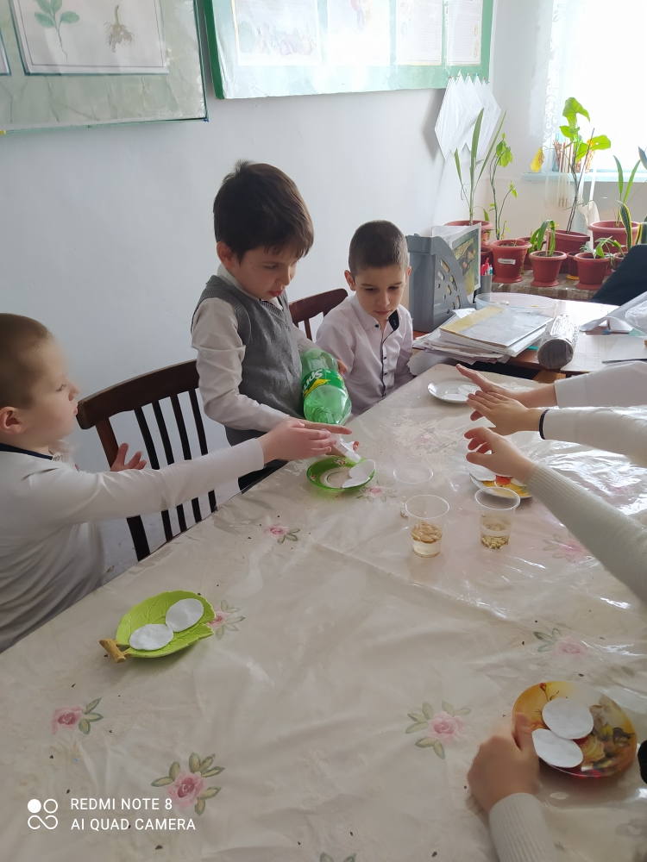 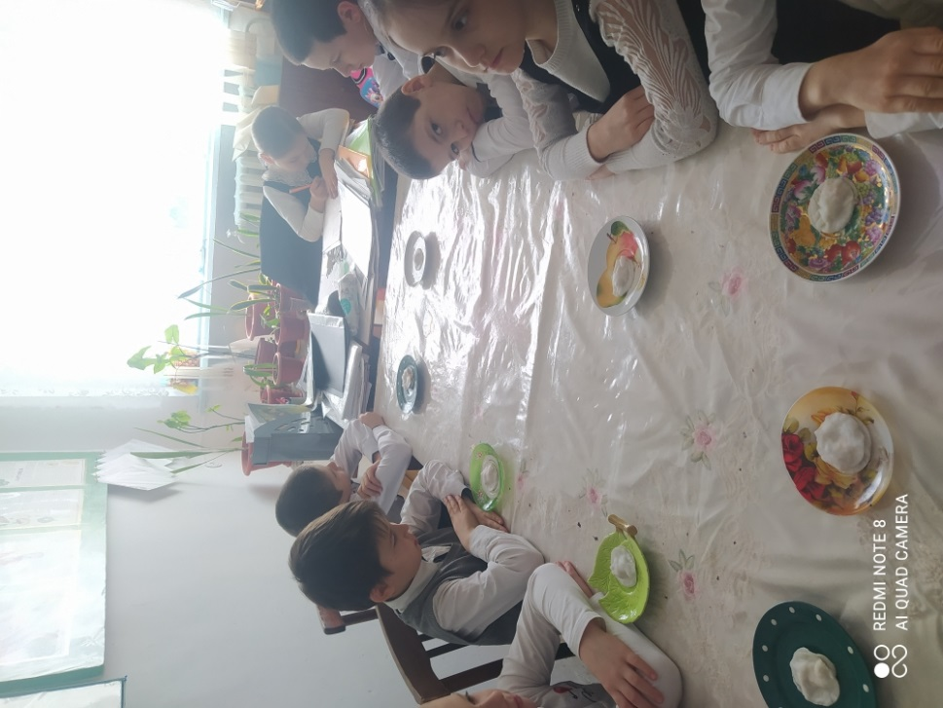

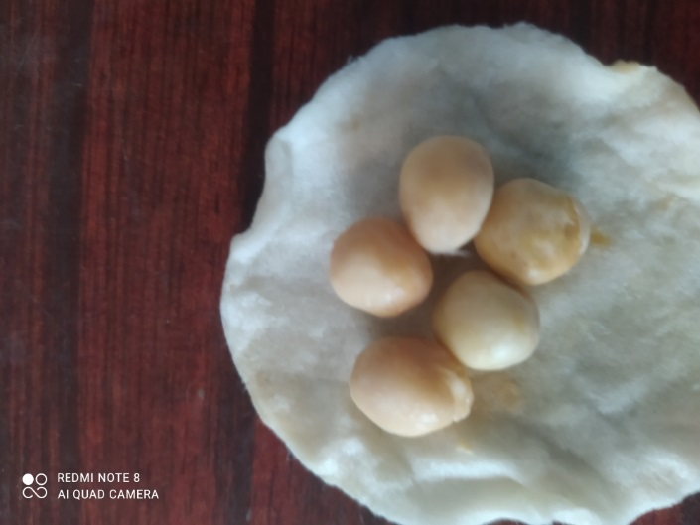 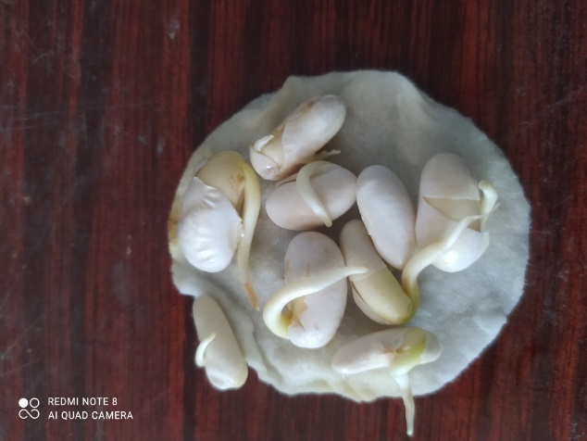 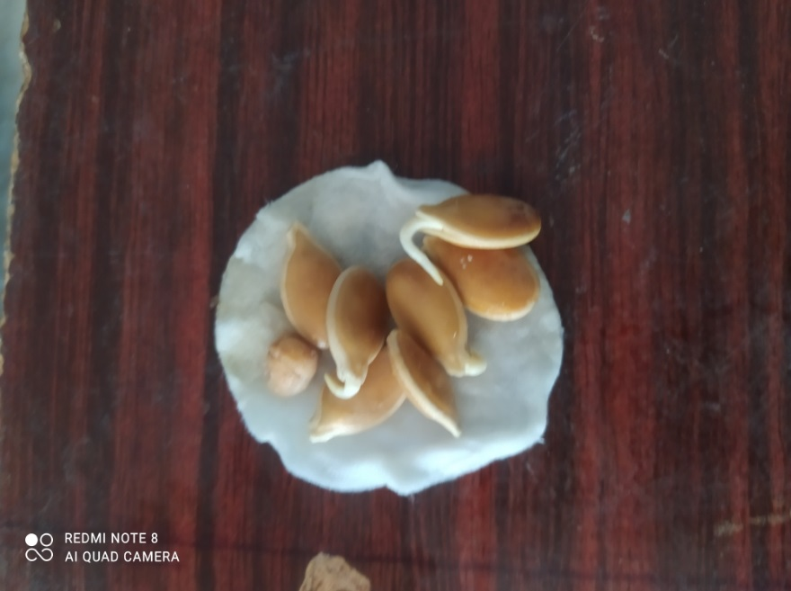

**Горох Фасоль Тыква**

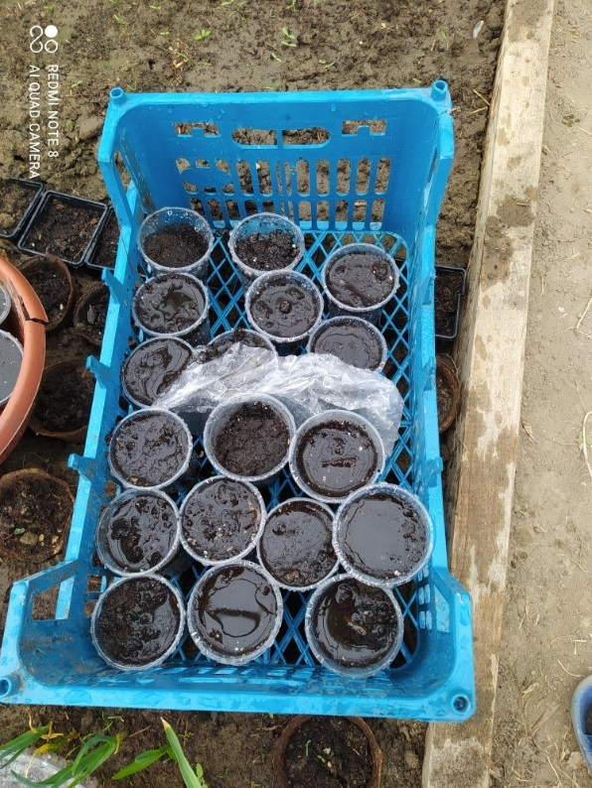 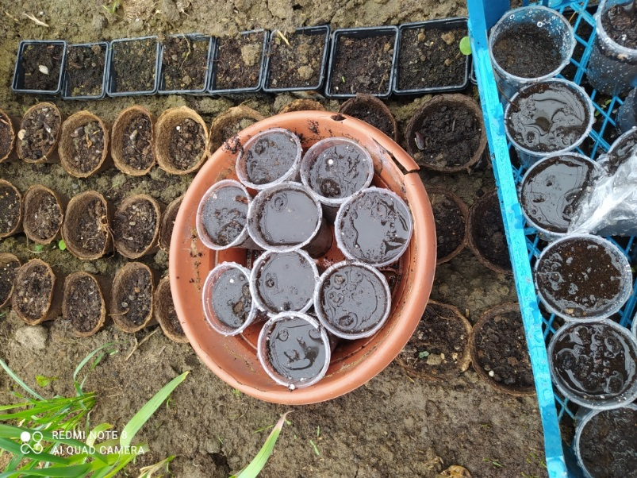

**Наблюдение в объединении «Овощеводы»- «Скорость прорастания и развития семян овощных культур» (март 2021г.)**